|  |  |  |  |  |
| --- | --- | --- | --- | --- |
| Sistemas Operativos en Red | | | | |
| UT 3 | Gestión de usuarios, grupos y equipos | | | |
|  | | | | |
| Fecha entrega / recogida | |  |  | |
| Nombre y Apellido | |  | | Nº |
| Notas del profesor | |  | | |

Realiza capturas de pantalla donde se muestre el procedimiento que vas realizando.

Clona una máquina virtual nueva de Windows 2008 server. Necesitamos dos ordenadores, que vamos a unir al dominio. Uno de los ordenadores será controlador de dominio, habrá que configurarlo (ip: 192.168.1.100, empresa.es, nombre del equipo: controlador), y sobre él crearemos usuarios de dominio, grupos globales, unidades organizativas y los configuraremos. Dos ordenadores miembros del dominio (PC1 y PC2 y les usaremos para probar los usuarios y grupos creados.

1. Crea una unidad organizativa smr y todo lo que vayamos a crear en este ejercicio estará dentro de esta unidad organizativa

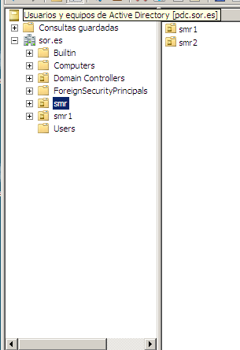

1. Crea el grupo global cursoredes y cursoapli
2. Crea el usuario _plantillaredes con las siguiente características:

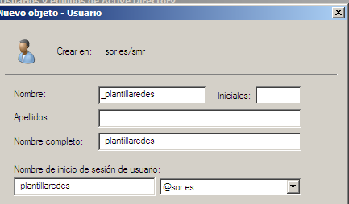

* 1. Pertenece al grupo cursoredes

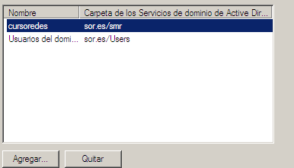

* 1. su perfil sea móvil

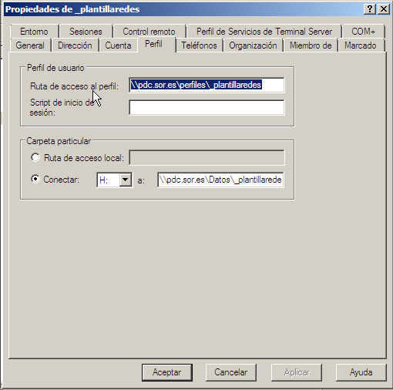

* 1. Crear en el servidor la carpeta Datos asignada de H: y esta será la carpeta de red para almacenar la información



* 1. Las horas de inicio de sesión serán de 9:00 a 14:00

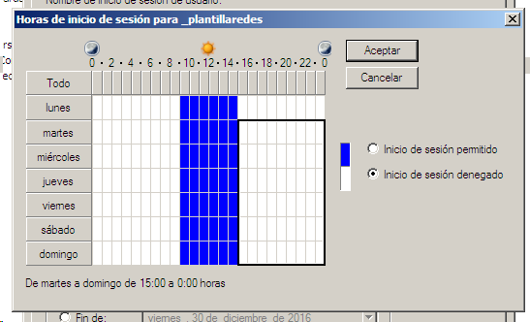

* 1. Los usuarios solo podrán iniciar sesión en PC1

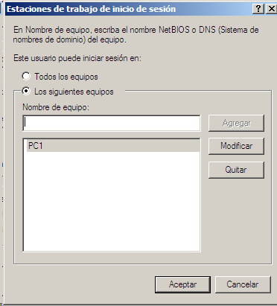

1. Crea tres usuarios a partir de la plantilla, los usuarios serán del tipo [aluredesXX@empresa.es](mailto:aluredesXX@empresa.es)

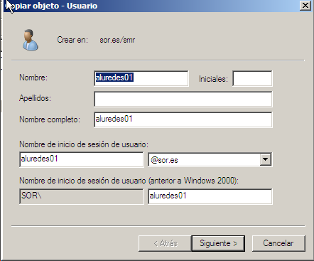

1. Crea el usuario _plantillapli con las siguiente características:

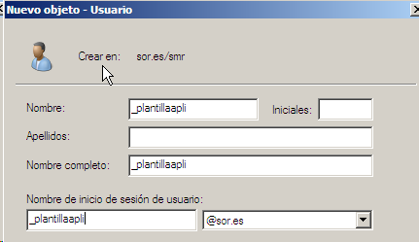

* 1. Pertenece al grupo cursoapli

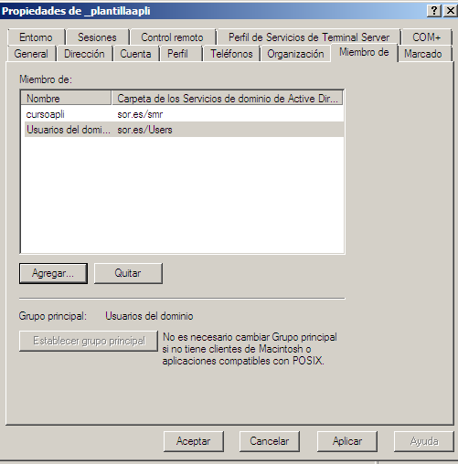

* 1. su perfil sea móvil

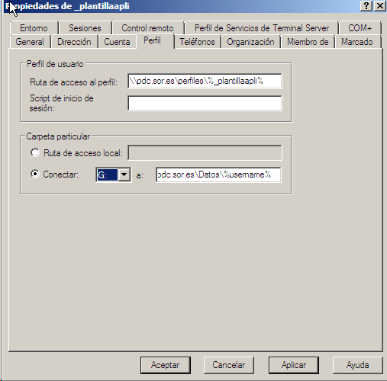

* 1. Crear en el servidor la carpeta Datos asignada de G: y esta será la carpeta de red para almacenar la información



* 1. Las horas de inicio de sesión serán de 9:00 a 14:00

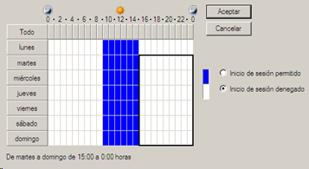

* 1. Los usuarios solo podrán iniciar sesión en PC2

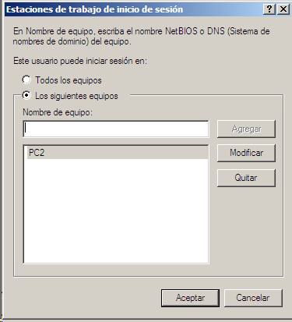

1. Crea tres usuarios a partir de la plantilla, los usuarios serán del tipo [aluapliXX@empresa.es](mailto:aluapliXX@empresa.es)



1. Crea el usuario profesor, puede iniciar sesión en todos los equipos, también tiene un perfil móvil, y su unidad de trabajo en el servidor será la carpeta DATOSPROFE asociada a la letra M:, sin restricciones de horario



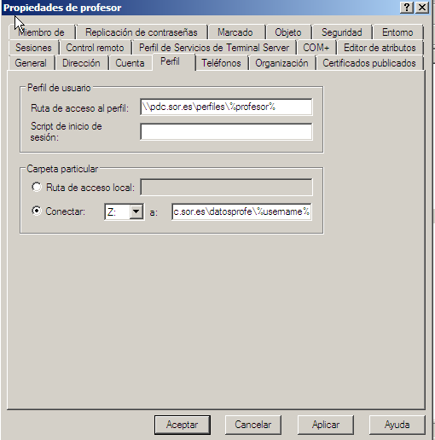

1. El usuario profesor pertenece a los grupos cursoredes y cursoapli

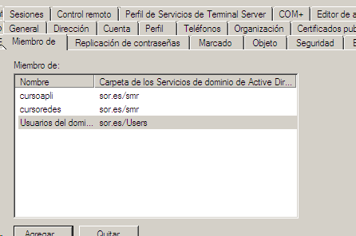

1. Realiza unas capturas de pantalla sobre el dominio donde se muestren los usuarios de cada grupo, grupos, unidades organizativa, equipos miembros del dominio, controladores de dominio.

